Група: О-3
Предмет: Фізична культура
Урок № 77 Дата: 25.03.2020
Модуль: Волейбол
6. Особливе місце в техніці гри займають стойки і переміщення. Гравцеві доводиться часто застосовувати такі переміщення: кроком, стрибком, бігом.

Передача м'яча зверху двома руками
Застосовуються для прийому подач, передач для нападаючого удару і перебивання через сітку. Розрізняють такі способи передачі: двома руками в опорі, двома руками в стрибку, однією рукою в стрибку, двома руками у падінні і перекатом на спину.
По напрямку (щодо передавального) передачі бувають: вперед, над собою, назад. По довжині: довгі через зону, короткі із зони в зону, укорочені в межах зони. По висоті траєкторії: високі - більше 2м, середні - до 2 м, низькі - до 1 м. Поєднання цих параметрів (довжини і висоти) визначають швидкість польоту м'яча при передачах (повільні, прискорені і швидкісні). Передачі можуть бути спрямовані близько до сітці - до 0,5 м і видалення від сітки більше 0,5 м
У техніку передачі входять: вихідне положення, зустрічний рух рук до м'яча, амортизація і напрямок м'яча - виліт.

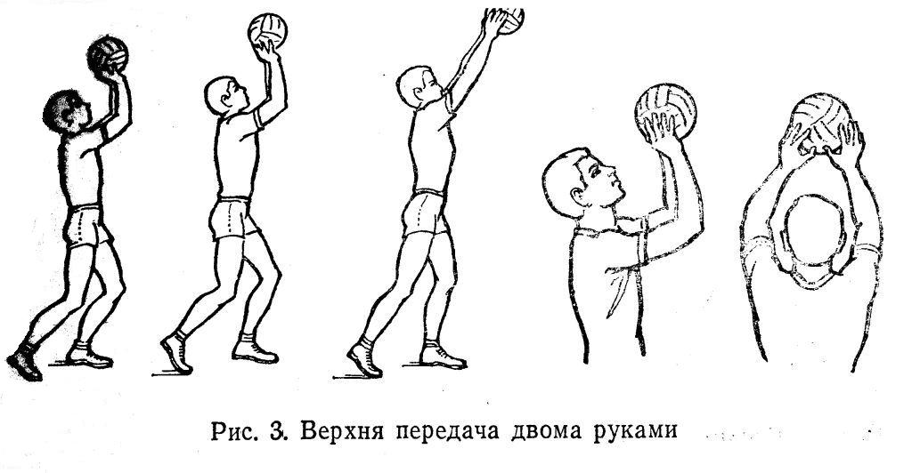

Методика навчання:
Підготовчі вправи:
Комплекс підготовчих вправ для навчання передачам м'яча двома руками зверху включає: вправи для зміцнення м'язово-зв'язкового апарату кистей і пальців рук; вправи для розвитку відповідних реакцій на звуковий і зорові сигнали; вправи для розвитку швидкості пересування і спритності.

Підвідні вправи:
1. Положення кистей і контакт з м'ячем (рис. 7-9)
2. Дриблінг м'яча в підлогу (рис. 13)
